всГрудное вскармливание

е аапп/ууккккккРекомендации по

Практически каждая молодая мама сталкивается с самыми различными проблемами при грудном вскармливании. Для того чтобы избежать непредвиденных ситуаций во время лактации — стоит соблюдать рекомендации ВОЗ по грудному вскармливанию, четко расписанные по месяцам. С их помощью каждая молодая мама сможет наладить этот важный для каждой женщины процесс и в полной мере насладиться материнством.
В 2003 году в рамках международного собрания Всемирной Организации Здравоохранения была утверждена декларация по питанию детей грудного возраста. Благодаря принятию этого документа всё большее количество молодых мамочек отдают предпочтение кормлению своим молоком, и происходит популяризация этой серьезной темы на уровне медицинских учреждений.

Влияние материнского молока на организм ребенка
В ходе исследований специалистов ВОЗ и ЮНИСЕФ было выяснено, что грудное молоко имеет огромное влияние на физическое и умственное развитие у детей до года, а именно:
- Грудное молоко является полноценным источником питания для новорожденного. Так, согласно существующей таблице, малыши в возрасте до шести месяцев получают с материнским молоком 100% необходимых им питательных веществ, с 6 до 12 месяцев – 75%, а после года – 25%.
- При полном отсутствии грудного вскармливания риск смертности среди новорожденных повышается до 70%. Это касается детей, находящихся на искусственном питании из бедных стран, в которых преобладают заболевания инфекционного характера.
- Грудное молоко влияет на умственное развитие. Малыши, находящиеся на грудном вскармливании, показывают более высокие показатели развития, чем дети на искусственном кормлении.
- Грудное молоко – надежная защита от ожирения. Согласно статистическим данным, дети, пребывающие на искусственном вскармливании, впоследствии страдают от избыточной массы тела в 11 раз чаще, чем малыши, выросшие на материнском молоке.
Принципы кормления по ВОЗ подразумевают получение материнского молока непосредственно из груди. Если кормить малыша из бутылочки грудным молоком или молочными смесями, он не получит той пользы (хотя нормы прибавки веса согласно таблице по месяцам могут быть соблюдены), которую получает грудничок, слушая биение маминого сердца, ощущая ее ласку и теплоту. Данный аспект очень важен, поскольку влияет на эмоциональный контакт между матерью и ребенком. Практическое руководство по питанию детей состоит из 10 принципов. Они должны помочь кормящим и персоналу медучреждений правильно организовать процесс грудного вскармливания по месяцам. Стоит ознакомиться с этими принципами грудного вскармливания более детально.
Как кормить своего новорожденного малыша каждая женщина решает сама. Этот важный вопрос решается задолго до рождения ребенка, и влияет на это решение, как правило, где-то услышанные страшные истории о кормлении грудью, о возможных застойных появлениях в груди, плохом самочувствии и постоянно плачущем и голодном ребенке. Чтобы предотвратить негативное отношение к естественному процессу кормления, медицинский персонал обязан консультировать будущих мам на этапе беременности, а также непосредственно после рождения малыша.

Первая помощь по грудному вскармливанию для рожениц
По рекомендациям ВОЗ первое прикладывание новорожденного к груди должно произойти не менее чем через 30 минут после рождения. В этот период у женщины активируется процесс выработки грудного молока, а ребенок, уставший во время процесса родов, сможет подкрепиться и заснуть. Если вовремя не приложить малыша к груди, то он уснет, и у молодой мамы не будет прибывать молоко.
Вначале у молодой мамы выделяется только молозиво. Многие недооценивают его роль для малыша. Однако даже эти незначительные капли могут принести огромную пользу для ребенка, ведь молозиво:
- Укрепляет иммунитет, защищает организм ребенка от инфекций.
- Помогает очистить кишечник от мекония, тем самым снижая количество билирубина.
- Заполняет пищевой тракт полезной микрофлорой.
- Обогащает организм ребенка витамином А.
Сохранение грудного молока в случае временного раздельного пребывания матери и ребенка.
Бывают случаи, когда новорожденного и его маму необходимо временно разлучить по состоянию здоровья. В этом случае персонал во многих медицинских учреждениях старается накормить малыша искусственной смесью. Ребенок быстро привыкает к тому, что ему не нужно напрягаться, ведь материнское молоко нужно «добывать», а из бутылочки оно беспрепятственно льется само. В большинстве случаев, ребенок перестает требовать грудь. В такой ситуации молодой маме стоит регулярно сцеживать молоко, и не паниковать, если его количество будет совсем небольшим. Главное, что грудь получит сигнал о кормлении, и постепенно процесс лактации наладится.

Рекомендации для кормящих мам
Если пребывая в родильном доме, молодая мама еще может получить необходимую консультацию от медицинского персонала, то после выписки, дома, многих женщин мучают вопросы, ответы на которые получить не всегда удается. В этом случае рекомендуется осуществлять грудное вскармливание исходя из принципов и рекомендаций ВОЗ:
- В первые дни новорожденному вполне хватит молозива. Поскольку наладить успешное грудное вскармливание сразу получается не у всех, не отчаивайтесь, малышу будет вполне хватать небольшого, но не менее ценного количества молозива.
- Помните, что вода перегружает почки новорожденного. Не стоит допаивать малыша, ему вполне хватит молозива.
- Не кормите малыша смесью. Часто это приводит к нарушениям микрофлоры кишечника.
- Круглосуточное пребывание малыша с мамой. Совместное пребывание роженицы с ребенком придаст уверенности им обоим — малыш будет спокоен и защищен, а молодая мама сможет быстро адаптироваться к новым условиям.
ля кормления новорожденных грудным молоком

Правильное прикладывание к груди.
Руководство с описанием десяти принципов гв поможет вам правильно наладить процесс кормления. Приобрести данную литературу лучше на стадии беременности, когда у вас еще есть свободное время для чтения. В инструкции вы найдете полезные советы по прикладыванию к груди, они помогут малышу полностью насыщаться во время кормления и хорошо набирать вес. При правильном положении крохи — его тело целиком повернуто к матери, голова и тело лежат в одной плоскости, а подбородок касается груди. Молодая мама придерживает кроху за ягодицы (относится к новорожденному).

Кормление по требованию
Преимущества грудного вскармливания переоценить невозможно, особенно если питание малыша происходит по требованию. Рассмотрим их более детально:
- Ребенок всегда сыт. Происходит хорошая прибавка веса.
- Ребенок удовлетворен и спокоен.
- Пребывает достаточное количество молока. Грудь постепенно «подстраивается» под потребности малыша.
- Улучшается качество молока.
- Снижается риск развития лактостаза.
- Происходит постепенное формирование режима кормления по требованию.

Уход за грудью
- Мыть грудь необходимо не более 1-2 раз в день. Рекомендуется душ (обмывание груди без использования мыла). Частое мытьё, особенно с мылом, удаляет натуральные жиры, которые защищают кожу и сосок. Избегайте использования дезодорантов и слишком душистых средств, ведь когда ребенок питается, он чувствует эти запахи.

Отказ от имитаторов груди
- Отказ от сосок — это один из главных пунктов для осуществления успешного грудного вскармливании по программе ВОЗ. Постепенно привыкая к соске, ребенок перестает нуждаться в груди, ленится кушать и, соответственно, не наедается.

Продолжительное кормление
- Рекомендации ВОЗ включают перечень пунктов, среди которых — кормление до двух лет. В течение периода, с года и до двух, малыш также нуждается в материнском молоке. Особенно это касается стран, где есть проблемы с гигиеной, медицинскими услугами и нехваткой качественных продуктов.
- До какого возраста кормить малыша каждая мама решает сама. При этом ввод прикорма не гарантирует полного усвоения продуктов. С их помощью малыш знакомится с новыми вкусами и консистенцией. К преимуществам кормления до двух лет можно отнести хорошую прибавку веса у детей. Такие малыши более крепкие и выносливые, у них реже возникают проблемы со здоровьем. Если у Вас пропадает молоко, помните, при большом желании лактацию можно восстановить.
- Учитывая, все вышеизложенные правила грудного вскармливания, вы сможете легко разобраться с тем, как кормить грудничка, и что предложить годовалому малышу. Помните, что данный процесс не терпит спешки. Наслаждайтесь ценными мгновениями, и организм сам постепенно поможет вам настроить процесс лактации.

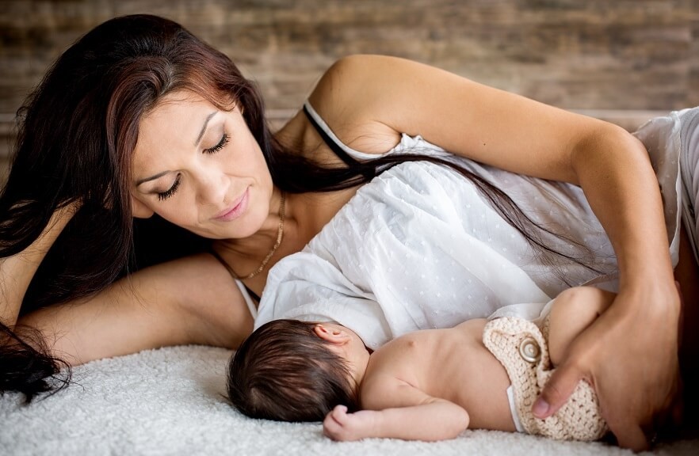

Рекомендации для кормящих мам
Если пребывая в родильном доме, молодая мама еще может получить необходимую консультацию от медицинского персонала, то после выписки, дома, многих женщин мучают вопросы, ответы на которые получить не всегда удается. В этом случае рекомендуется осуществлять грудное вскармливание исходя из принципов и рекомендаций ВОЗ:
- В первые дни новорожденному вполне хватит молозива. Поскольку наладить успешное грудное вскармливание сразу получается не у всех, не отчаивайтесь, малышу будет вполне хватать небольшого, но не менее ценного количества молозива.
- Помните, что вода перегружает почки новорожденного. Не стоит допаивать малыша, ему вполне хватит молозива.
- Не кормите малыша смесью. Часто это приводит к нарушениям микрофлоры кишечника.
- Круглосуточное пребывание малыша с мамой. Совместное пребывание роженицы с ребенком придаст уверенности им обоим — малыш будет спокоен и защищен, а молодая мама сможет быстро адаптироваться к новым условиям.
Читайте также: Что делать, если ребенок отказывается от груди
Что можно есть и от чего стоит воздержаться кормящей маме

Правильное прикладывание к груди.
Руководство с описанием десяти принципов гв поможет вам правильно наладить процесс кормления. Приобрести данную литературу лучше на стадии беременности, когда у вас еще есть свободное время для чтения. В инструкции вы найдете полезные советы по прикладыванию к груди, они помогут малышу полностью насыщаться во время кормления и хорошо набирать вес. При правильном положении крохи — его тело целиком повернуто к матери, голова и тело лежат в одной плоскости, а подбородок касается груди. Молодая мама придерживает кроху за ягодицы (относится к новорожденному).
Получить больше информации о ценности грудного вскармливания и многим другим вопросам можно на русскоязычном разделе сайта Всемирной организации здравоохранения.

Кормление по требованию
Преимущества грудного вскармливания переоценить невозможно, особенно если питание малыша происходит по требованию. Рассмотрим их более детально:
- Ребенок всегда сыт. Происходит хорошая прибавка веса.
- Ребенок удовлетворен и спокоен.
- Пребывает достаточное количество молока. Грудь постепенно «подстраивается» под потребности малыша.
- Улучшается качество молока.
- Снижается риск развития лактостаза.
- Происходит постепенное формирование режима кормления по требованию.

Читайте также: Можно ли смешивать сцеженное грудное молоко и смесь

Уход за грудью
Мыть грудь необходимо не более 1-2 раз в день. Рекомендуется душ (обмывание груди без использования мыла). Частое мытьё, особенно с мылом, удаляет натуральные жиры, которые защищают кожу и сосок. Избегайте использования дезодорантов и слишком душистых средств, ведь когда ребенок питается, он чувствует эти запахи.

Отказ от имитаторов груди
Отказ от сосок — это один из главных пунктов для осуществления успешного грудного вскармливании по программе ВОЗ. Постепенно привыкая к соске, ребенок перестает нуждаться в груди, ленится кушать и, соответственно, не наедается.

Продолжительное кормление
Рекомендации ВОЗ включают перечень пунктов, среди которых — кормление до двух лет. В течение периода, с года и до двух, малыш также нуждается в материнском молоке. Особенно это касается стран, где есть проблемы с гигиеной, медицинскими услугами и нехваткой качественных продуктов.
До какого возраста кормить малыша каждая мама решает сама. При этом ввод прикорма не гарантирует полного усвоения продуктов. С их помощью малыш знакомится с новыми вкусами и консистенцией. К преимуществам кормления до двух лет можно отнести хорошую прибавку веса у детей. Такие малыши более крепкие и выносливые, у них реже возникают проблемы со здоровьем. Если у Вас пропадает молоко, помните, при большом желании лактацию можно восстановить.
Учитывая, все вышеизложенные правила грудного вскармливания, вы сможете легко разобраться с тем, как кормить грудничка, и что предложить годовалому малышу. Помните, что данный процесс не терпит спешки. Наслаждайтесь ценными мгновениями, и организм сам постепенно поможет вам настроить процесс лактации.
Рейтинг статьи
(2 оценок, среднее: 4,50 из 5)

Вам может быть интересно:
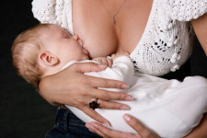
Особенности грудного вскармливания Сколько по времени кормить новорожденного грудным молоком: принципы успешного грудного вскармливания
0 15654
Особенности грудного вскармливания Рекомендации ВОЗ по грудному вскармливанию 2020: 10 принципов грудного вскармливания
0 17109
Особенности грудного вскармливания Когда приходит молоко после кесарева сечения или особенности налаживания грудного вскармливания после операции
1 4674
Комментариев нет, будьте первым кто его оставит

Реклама
Обсуждаемое
- 1 Когда приходит молоко после кесарева сечения или особенности налаживания грудного вскармливания после операции
- 0 Сколько по времени кормить новорожденного грудным молоком: принципы успешного грудного вскармливания
Метки
Аксессуары Аллергия Витамины Заболевания Игры Искусственное вскармливание Каши Кормление грудью Косметические процедуры Лекарственные препараты Медицинские процедуры Напитки Овощи Прикорм Развитие Рецепты Симптомы заболеваний Смесь Супы Уход за малышом Фрукты

©2020 Копирование материалов без активной гиперссылки на источник запрещено!
Информация на сайте предоставлена в ознакомительных целях и не может быть рассмотрена как руководство к действию!
- Контакты
Adblock
detector

